WDŻ kl. IV 01-05.06.2020

Emocje i uczucia – zadania różne

Zadanie 1. Połącz w pary uczucia i ich opis.

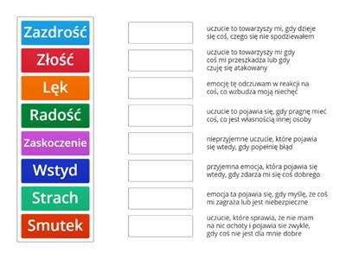
Zadanie 2. Wykreślanka – emocje i uczucia.
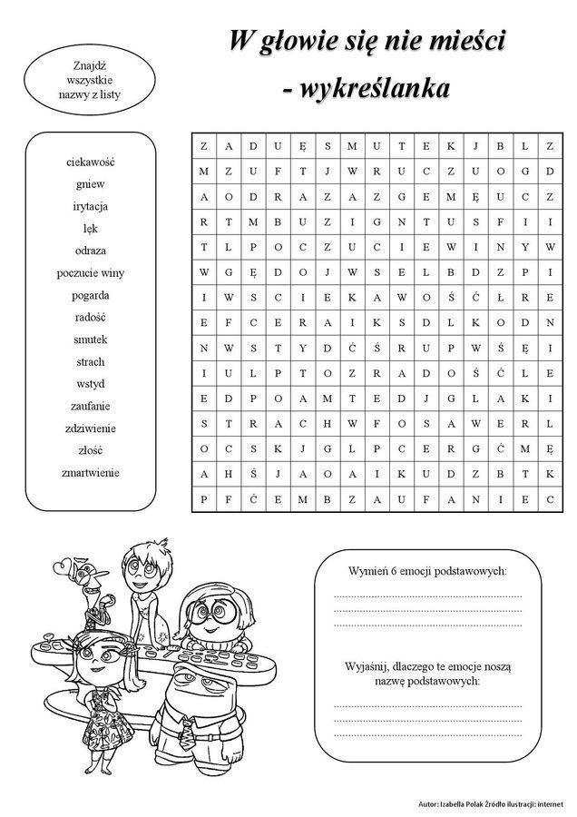

Zadanie 3. Anagram – uporządkuj litery w nazwach emocji i uczuć

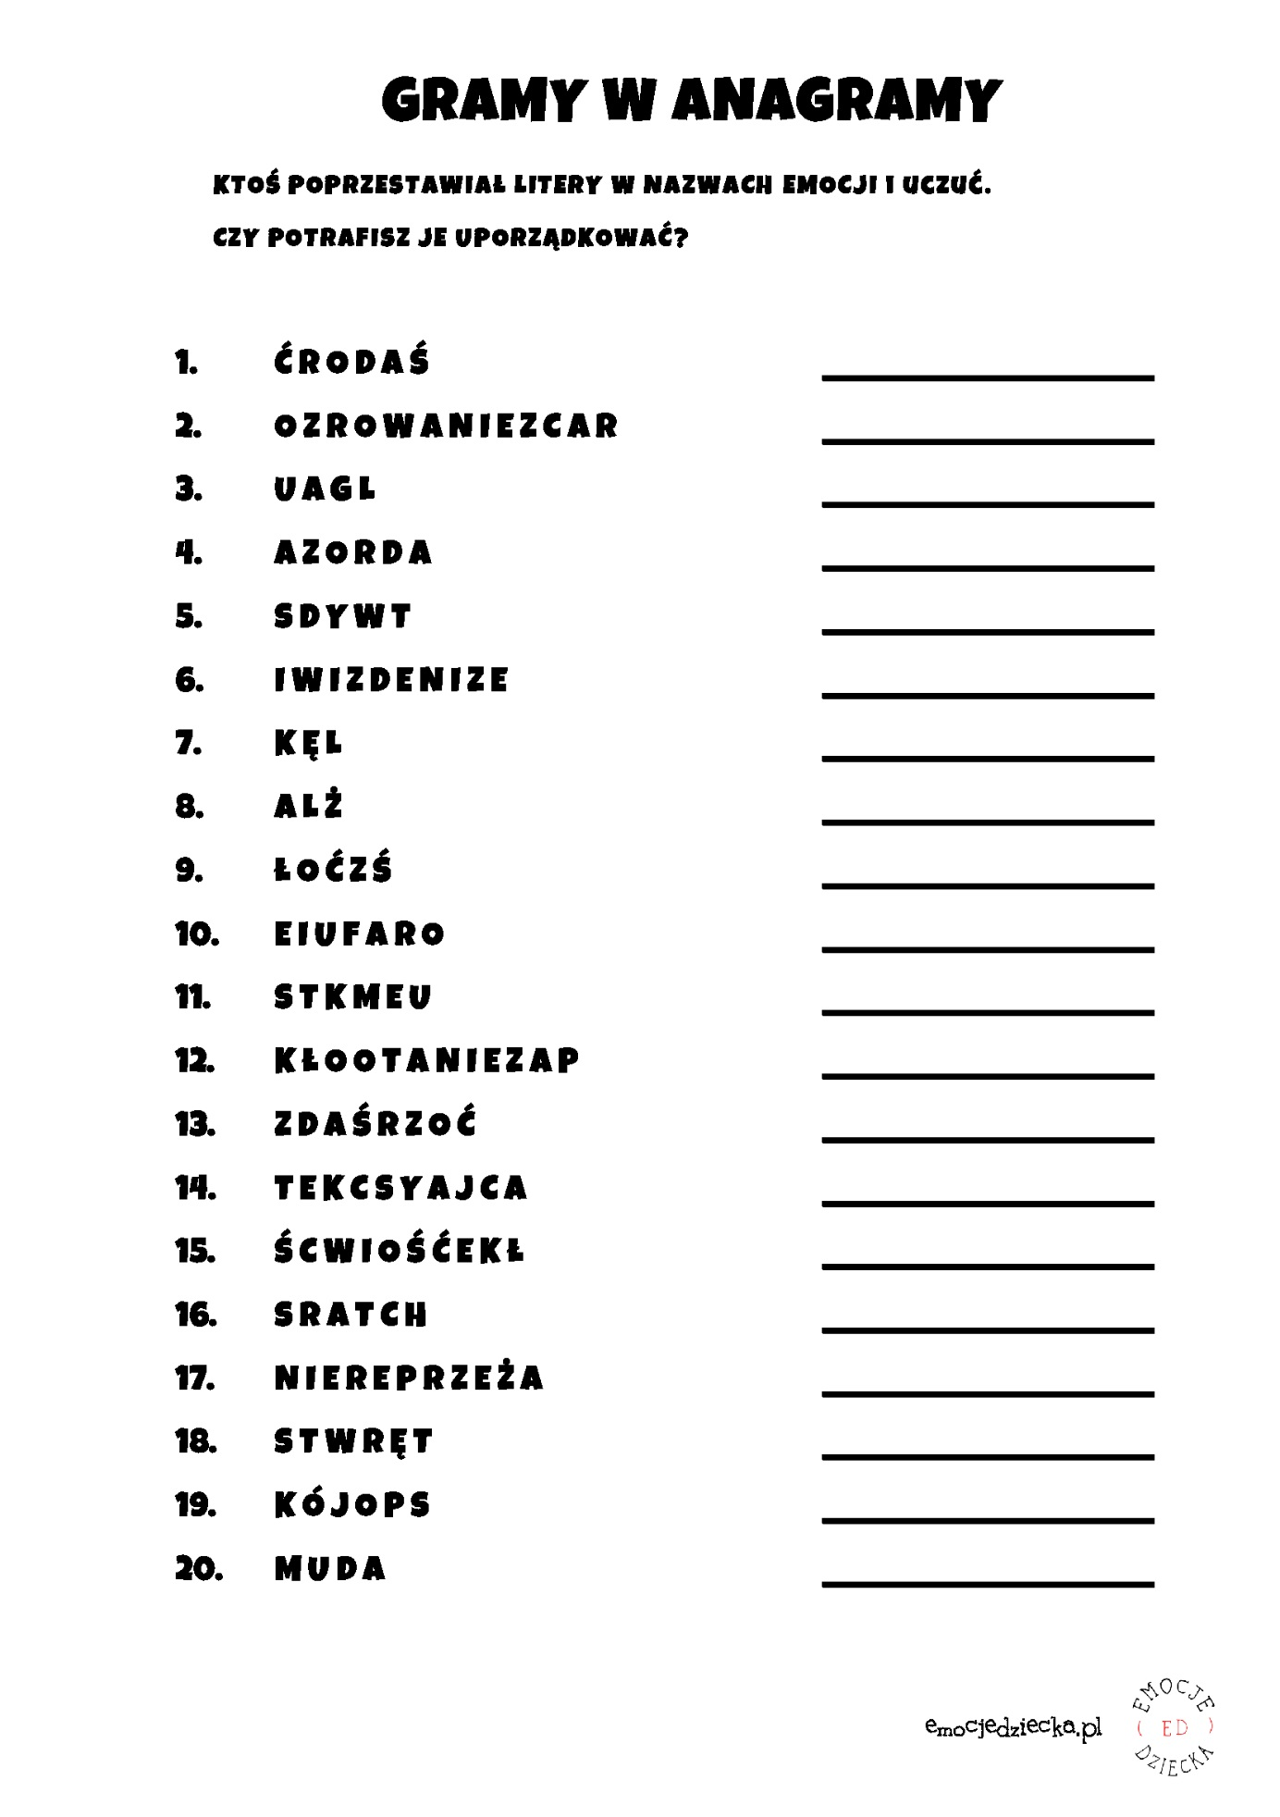
Zadanie 4. Dokończ zdania:
- Czuję się szczęśliwy, gdy…
- Czuję się smutny, gdy…
- Odczuwam niepokój, gdy….
- Odczuwam spokój, gdy …
- Odczuwam złość, gdy…
- Czuję się zadowolony, gdy…..

Zadanie 5.
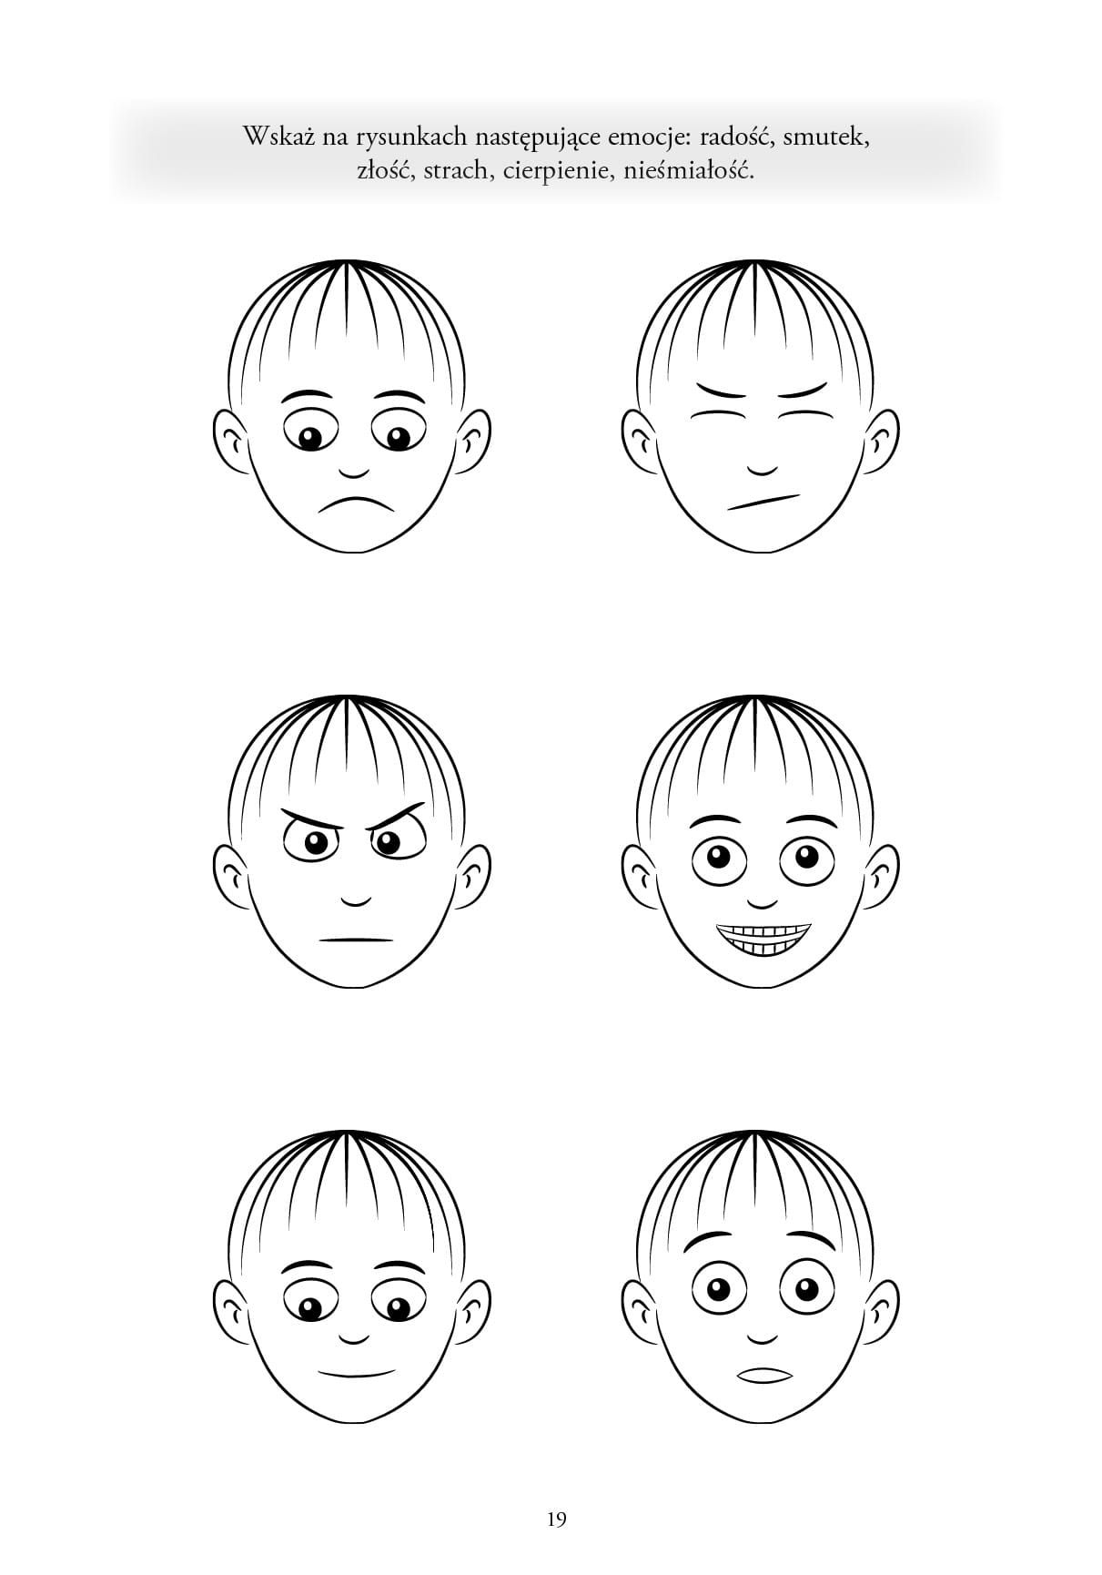

Zadanie 6
Nazwij te emocje i uczucia na podstawie emotikonek.
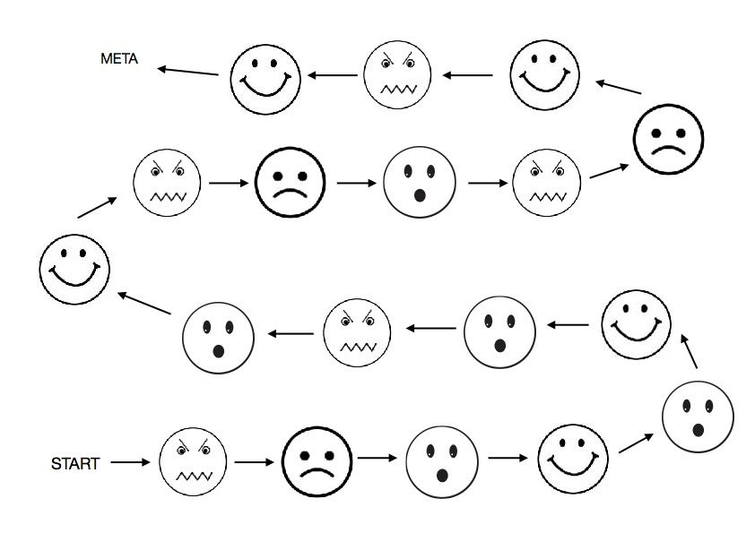
Zadanie 7
